Braas Achat 12V Kupferrot Ton-Solar-/Kabeldurchgang bis 70mm

BMI Deutschland BRAAS

Eigenschaften

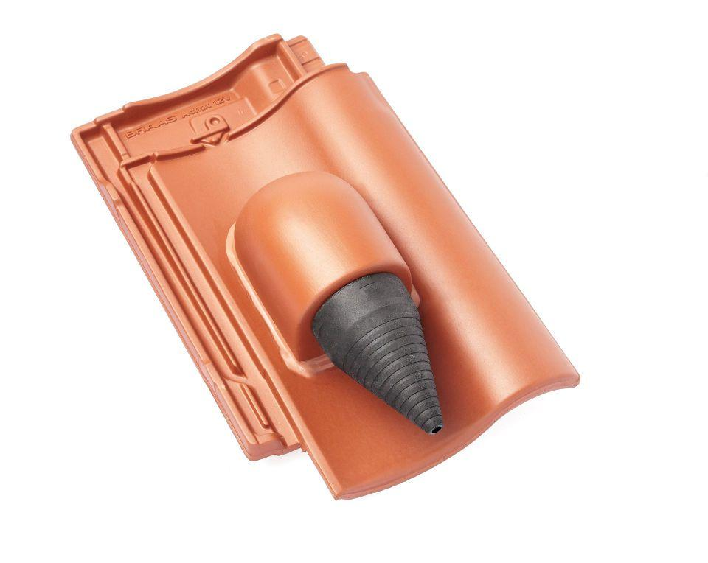

GTIN:

4019503128070

HAN:

09029303

Art Formziegel

Durchgangsziegel

Farbton

rot

Format

Ganzer Ziegel

Oberfläche

engobiert

Breite (mm)

275,00

Länge (mm)

449,00

Farbtonbezeichnung Hersteller

Kupferrot